ТЗ на написание кода по вставке текста из EXCEL в SAP

Цель работы: создать код для выполнения задачи, описанной ниже.

Код должен работать в автоматическом режиме без участия пользователя (за исключением этапа запуска кода).

Исходные данные:

Таблица, представленная в формате excel. См пример в файле ”**20330001** - Rev 01.xlsx”.

Quotation в SAP. В примере номер - **20330001**.

Описание работы кода:

1. **Подготовительный этап**
   1. Уже имеющийся код создает в SAP строчки MISC с заполнением Application code 3199 & pump type 0000 во вкладке Additional data B для каждой уникальной строки (данный код уже полностью написан в рамках прошлых задач, его необходимо интегрировать в разрабатываемый новый код). Создание строчек MISC производится в рамках существующего документа - Quotation в SAP.

Количество строчек MISC, создаваемых в SAP, соответствует количеству строчек в Excel, считая со линии № 4. В примере это 46 уникальных строчек (4 – 49 линии в Excel). На скриншоте показаны только первые 10 позиций.

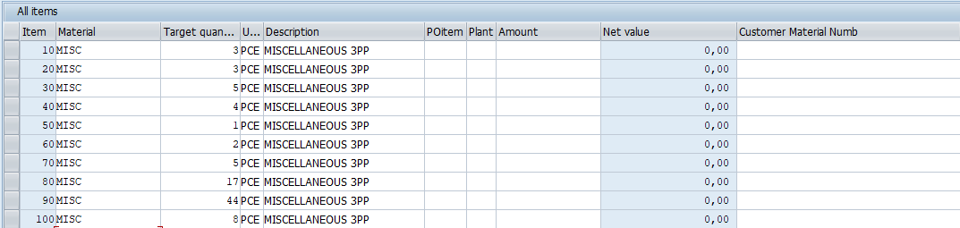

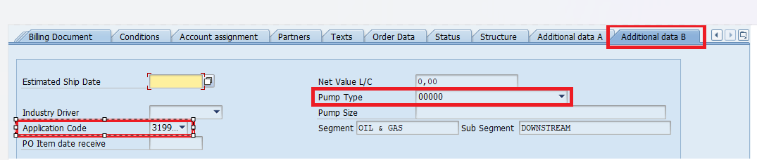



* 1. Надо сделать: код копирует таблицу из Excel в пределах диапазона **AM-AS** и производит поэтапную вставку в SAP указанных значений (этапность определяется количеством видимых строк в окне SAP, так как некоторые строчки могут находится ниже последней видимой строки). После каждой вставки нажимаем Enter.

То есть - код копирует диапазон ячеек **AM4:AS20 (так как по умолчанию в SAP на экран выводится 17 строк), производит вставку, в колонку Material (в самую верхнюю, линия 10).**

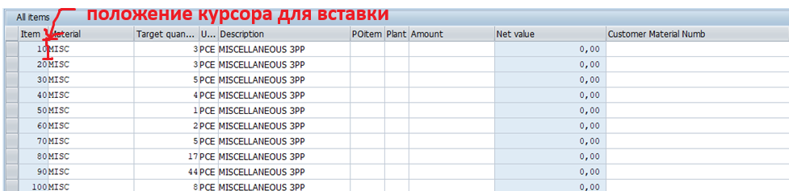

Результат работы кода представлен ниже:

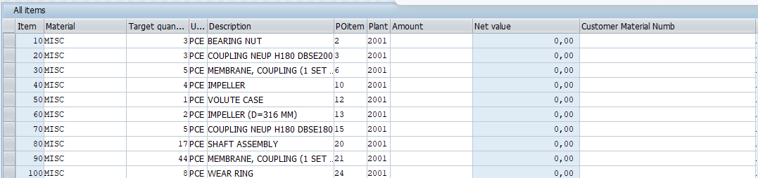

* 1. В рамках Excel код копирует таблицу в границах: C3:H**N, где N - последняя заполненная строка в файле Excel. В примере Excel N = 49 (диапазон C3:H49, где 3 строка заголовков, 49 посленяя заполненная строка).**

Код переходит на соседний лист (имя листа text) и производит вставку скопированной таблицы с ее транспонированием (вертикальный формат преобразуется в горизонтальный).

Результат работы кода см на листе text файла Excel.

1. **Этап вставки описания парамтеров**
   1. Код копирует Столбец A и соседний Столбец (Столбец B для первой позиции) с листа text

|  |  |
| --- | --- |
| **New Article No:** | ECRZ2078AAC2 |
| **Description:** | BEARING NUT |
| **Serial No:** | 97.03292.00 |
| **Old Article No:** | ECRZ2078AAC2 |
| **Pump Model:** | PRD150-37 |
| **Position No:** | 92A |

* 1. , переходит в SAP, наводит курсор на первую позицию

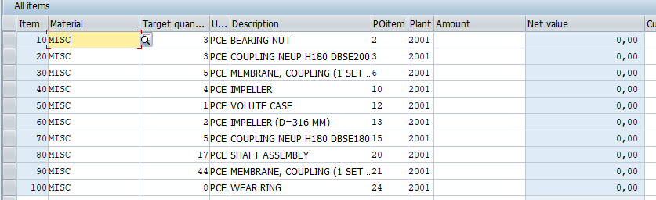

* 1. открывает первую позицию двойным щелчком мыши

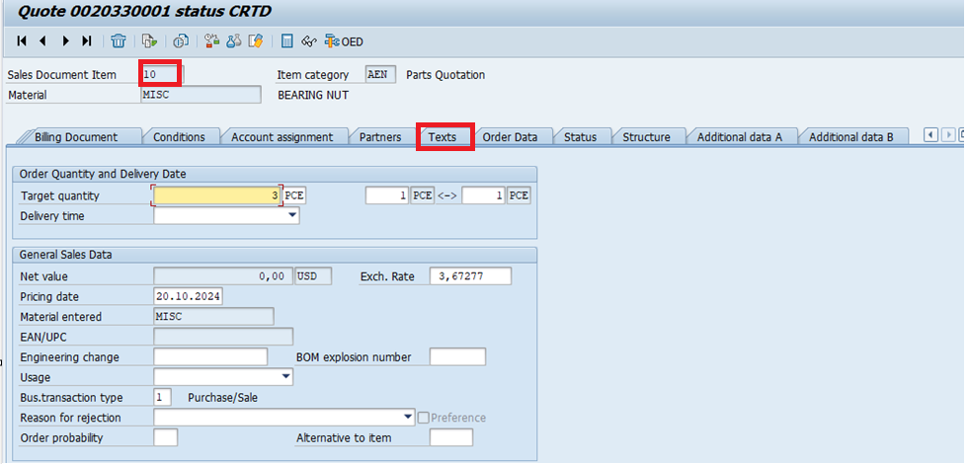

и проваливается в окно text.

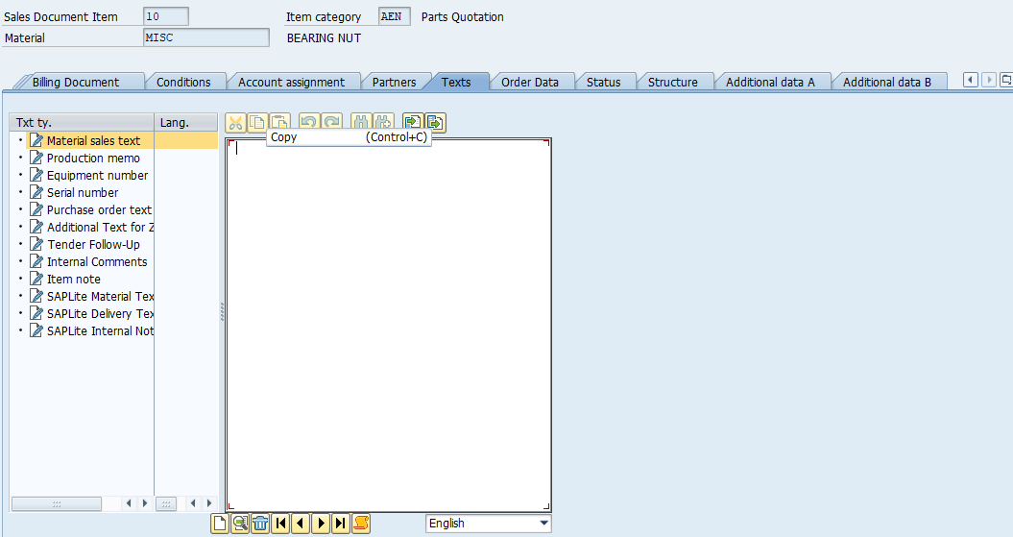

* 1. Код вставляет текст из Excel в окно text для первой позиции.

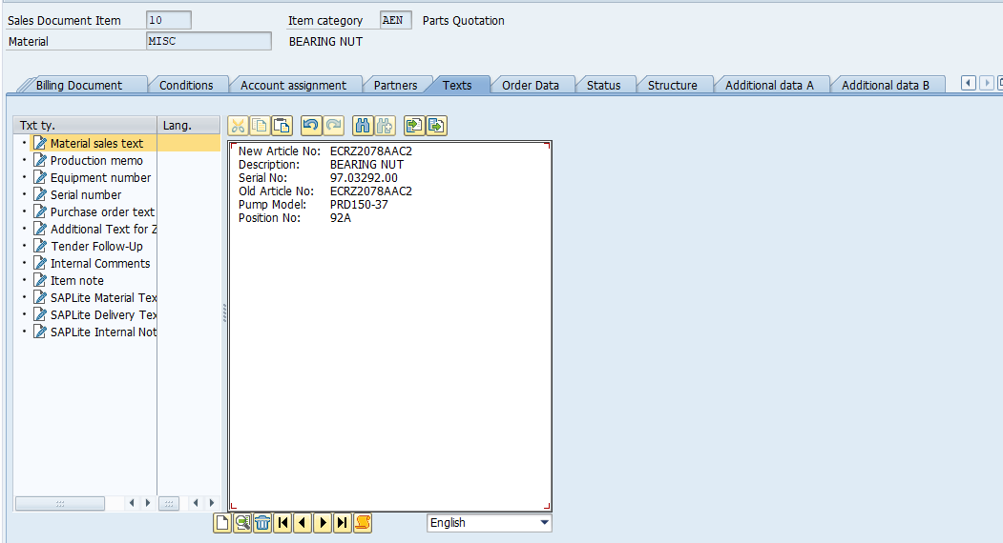

* 1. Далее то же самое повторяется для второй, третьей позиции итд (код копирует пары Столбцов A&C, A&D из листа text файла Excel соответственно).

Результат для второй и третьей детали представлен ниже:

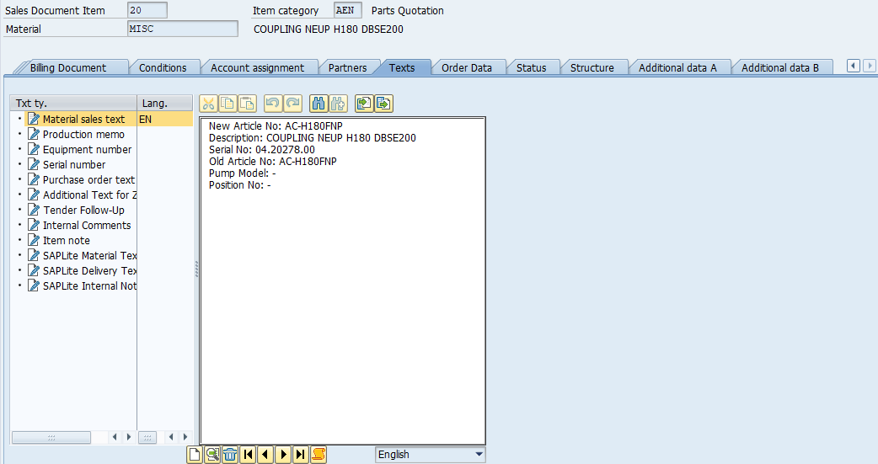

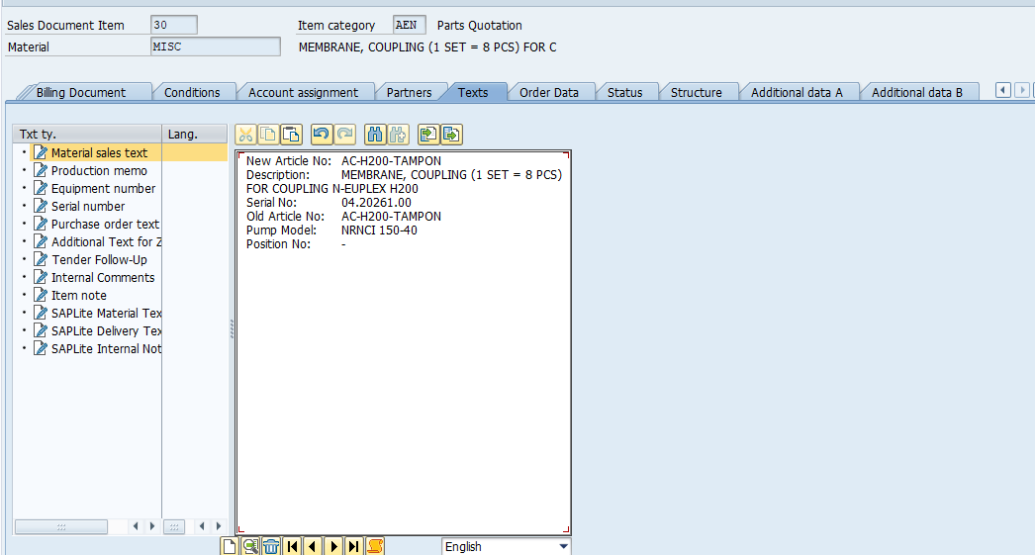

1. **Этап вставки цен**
   1. После вставки всех тестовых значений, код переходит на лист PMU файла Excel и копирует ячейку L4 (цена для первой позиции).

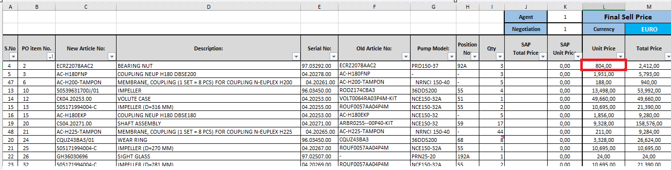

* 1. Код переходит в первую строку SAP (соответствует первой позиции из Excel, представленной в строке 4) в окно **conditions.**.

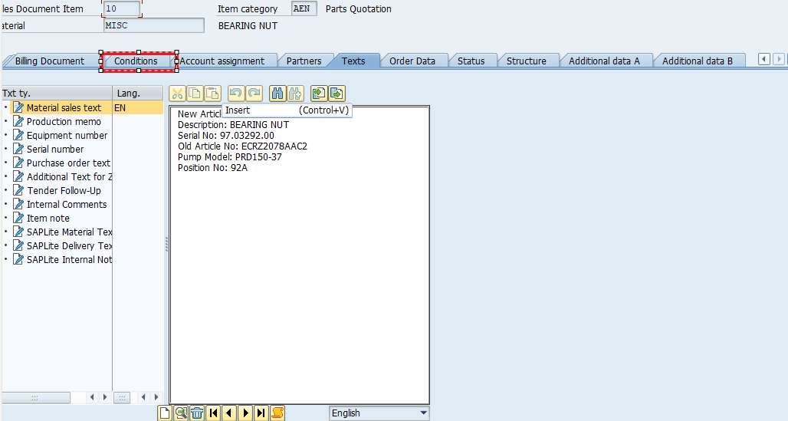

* 1. Код вставляет скопированное значение в строку ZLS3.

Результат работы кода представлен ниже:

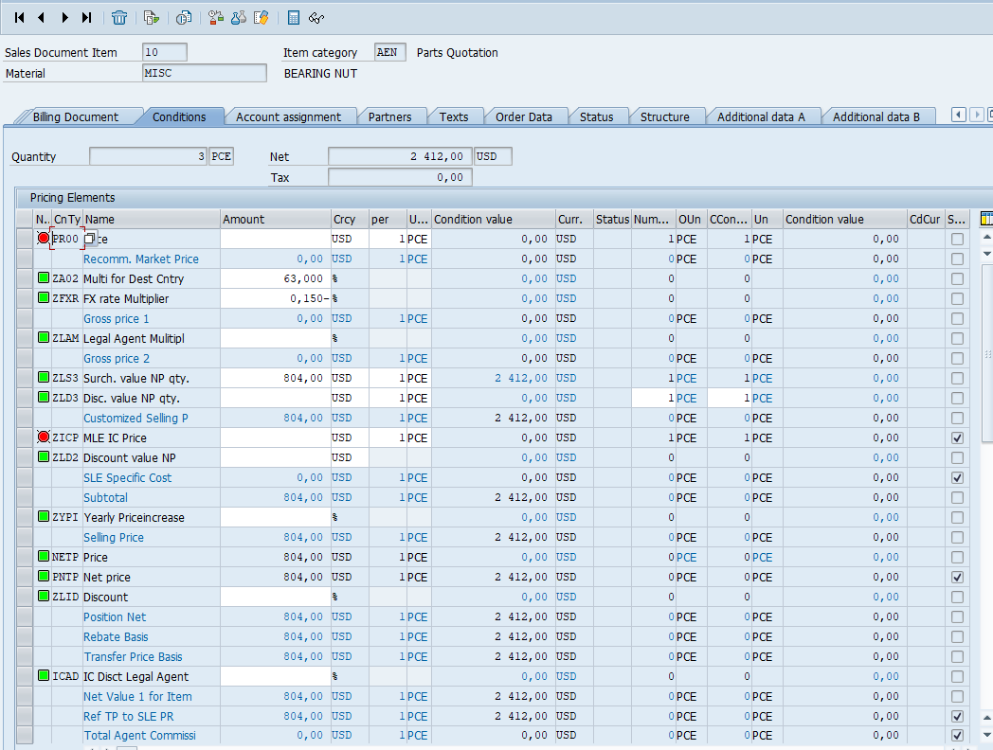

Пункты 3.1 – 3.3 повтрояются для всех заполненных строк из листа PMU файла Excel.

1. **Этап сохранения работы**

Сохранение Qtn в SAP, сохранение файла Excel.

1. Этап проведения перекрестной проверки между SAP и Excel (опционально, можно обсудить на звонке). Прошу пока не учитывать при оценке стоимости.